
ADRIANA RODRIGUEZ

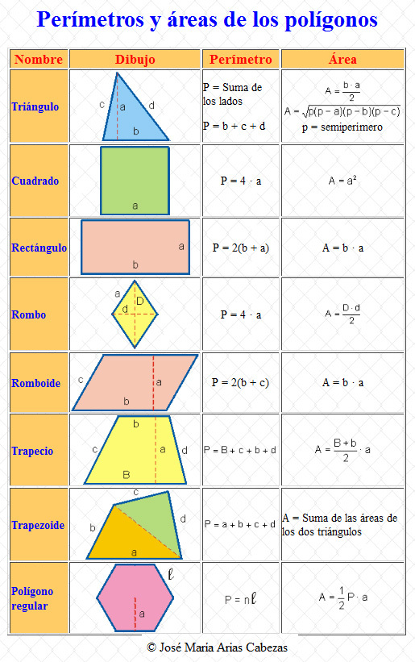
1- Polígonos
En primer lugar veremos lo relacionado con los polígonos.
El perímetro de un polígono es igual a la suma de las longitudes de sus lados y su área es la medida de la región o superficie encerrada por un polígono.
Área y perímetro del triángulo
- Cálculo del perímetro
Es la longitud de su contorno ó la suma de sus lados.
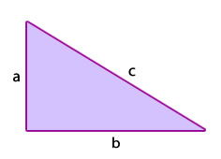

P = a + b + c



Recuerda:

- El perímetro de un triángulo escaleno (todos los lados distinta medida) de lados a, b y c se puede calcular utilizando la siguiente fórmula:

P = a + b + c

- El perímetro de un triángulo isósceles (dos lados igual medida) de lados a y base b se puede calcular utilizando la siguiente fórmula:

P = a + a + b, es decir,
P = 2 • a + b

- El perímetro de un triángulo equilátero (todos los lados igual medida) de lado a se puede calcular utilizando la siguiente fórmula:

P = a + a + a, es decir,
P = 3 • a
- Cálculo del área
Es el producto de uno de sus lados por la altura correspondiente a él, dividido por dos.

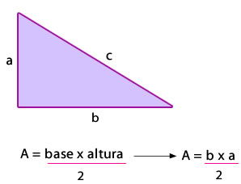

3- Área y perímetro del cuadrado

- Cálculo del perímerto
Es la longitud de su contorno ó la suma de sus lados

P = a + a + a + a, es decir,
P = 4 • a

- Cálculo del área

Para calcular el área de un cadrado multiplicaremos su base por su altura, es decir, su largo por su ancho.
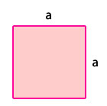

A = lado x lado = lado²

A = a • a
A = a²

4- Área y perímetro del rectángulo
- Cálculo del perímerto
Es la longitud de su contorno ó la suma de sus lados
P = a + a + b + b, es decir,
P = 2 • a + 2 • b
P = 2 • (a + b)

- Cálculo del área
Para calcular el área de un rectángulo multiplicaremos su base por su altura, es decir, su largo por su ancho.

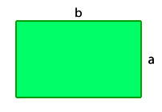

A = base x altura.

A = a • b

5- Área y perímetro del romboide
El perímetro del romboide es igual a la suma de las longitudes de sus cuatro lados.
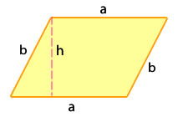

P = 2 • a + 2 • b

P = 2 • (a + b)
- Cálculo del área
Se obtiene a partir del área del rectángulo, multiplicando la base por la altura del romboide (no por el otro lado).

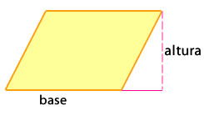

A = base x altura

6- Área y perímetro del rombo

- Cálculo del área
Para calcular el área del rombo, recuerda que éste es un cuadrilátero con cuatro lados iguales, paralelos dos a dos.

Si unimos los vértices opuestos, obtenemos su diagonal mayor (la que mide más) y su diagonal menor (la que mide menos).
El área del rombo resultará de multiplicar su diagonal mayor por su diagonal menor y dividirlo por dos.

.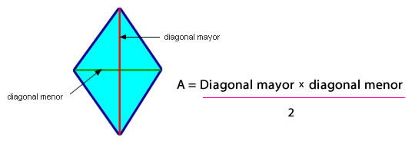

- Cálculo del perímerto
Sumando las longitudes de los lados de un polígono hallaremos su perímetro.

¿Cómo calculo el perímetro si sólo tengo el valor de las diagonales del rombo?

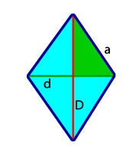

En la figura de arriba, aparece un triángulo coloreado en verde. Ese triángulo está formado por un cateto o lado que es la mitad de la diagonal mayor (D/2), otro cateto o lado que es la mitad de la diagonal menor (d/2) y por la hipotenusa (a), que es a su vez lado del rombo.

Entonces, recordemos, para aplicarlo, el Teorema de Pitágoras:

a² = b² + c²

Entonces, si reemplazamos los valores tendremos:

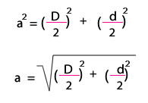

Donde:

D = diagonal mayor
d = diagonal menor
a = lado

Recuerda ⇒ Los lados de el rombo son iguales. Entonces si por ejemplo el resultado del lado es 6 cm, el perímetro será 6 + 6 + 6 + 6 = 24cm

7- Áreas y perímetros de polígonos regulares

- Cálculo del perímerto
Sumando las longitudes de los lados de un polígono hallaremos su perímetro.

- Cálculo del área
Para calcular el área de un polígono regular cualquiera se divide en triángulos uniendo el centro con cada uno de los vértices. La altura de cada uno de los triángulos coincide con la apotema del polígono. Se calcula el área de uno de estos triángulos y se multiplica por el número de triángulos que se han formado.

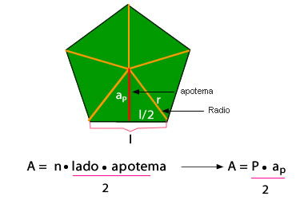

n= número de lados
Perímetro = número de lados multiplicado por longitud del lado.

El área de un polígono regular es igual al producto de su perímetro por su apotema dividido entre dos.

Apotema: segmento que une el centro del polígono con el punto medio de cada lado.

Esta fórmula permite calcular la apotema de cualquier polígono regular.

